第二十五周 和倍问题

专题简析：
已知两个数的和与两个数间的倍数关系，求这两个数分别是多少，像这样的应用题，通常叫做和倍问题。要想顺利地解答和倍应用题，最好的方法就是根据题意，画出线段图，使数量关系一目了然，从而正确列式解答。
解答和倍应用题，关键是要找出两数的和以及与其对应的倍数和，从而先求出1倍数，再求出几倍数。数量关系可以这样表示：
两数和÷（倍数＋1）=小数（1倍数）
小数×倍数=大数（几倍数）
两数和－小数=大数
例题1 学校将360本图书分给二、三两个年级，已知三年级所分得的本数是二年级的2倍，问二、三两个年级各分得多少本图书？
思路导航：将二年级所得图书的本数看作1倍数，则三年级所得本数是这样的2倍。如图所示：
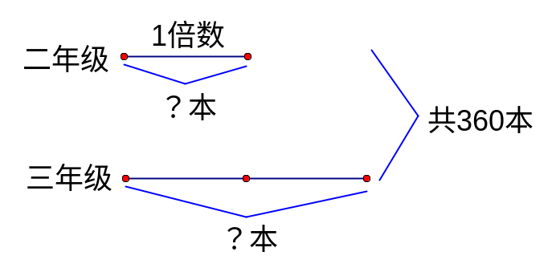
由图可知，二、三年级所得图书本数的和360本相当于二年级的（1＋2）倍，则二年级所得图书本数的360÷（1＋2）=120本，三年级为120×2=240本。
练 习 一
1，小红和小明共有压岁钱800元，小红的钱数是小明的3倍。小红和小明各有压岁钱多少元？
2，学校将360本图书分给二、三年级，已知三年级所得本数比二年级的2倍还多60本。二、三年级各得图书多少本？
3，甲桶有油25千克，乙桶有油17千克，乙桶倒入多少千克油给甲桶后，甲桶油是乙桶的5倍？
例题2 小宁有圆珠笔芯30枝，小青有圆珠笔芯15枝，问小青给小宁多少枝后，小宁的圆珠笔芯枝数是小青的8倍？
思路导航：我们把变化后小青的圆珠笔芯枝数看作1倍数，那么小宁与小青圆珠笔芯的枝数和相当于变化后小青枝数的9倍，所以变化后小青的枝数为（30＋15）÷（1＋8）=5枝，再用15－5=10枝，则表示小青给小宁的枝数。

练 习 二
1，红红有邮票80张，佳佳有邮票60张，要使红红的邮票张数是佳佳的4倍，那么佳佳必须给红红多少张邮票？
2，甲水池有水69吨，乙水池有水36吨，如果甲水池中的水以每分钟2吨的速度流入乙水池，那么多少分钟后，乙水池的水是甲水池的2倍？
3，甲书架有图书18本，乙书架有图书8本，班图书管理员又买来图书16本，怎样分配才能使甲书架图书的本数是乙书架的2倍？
例题3 被除数与除数的和为320，商是7，被除数和除数各是多少？
思路导航：由商是7可知，被除数是除数的7倍，把除数看作1份数，被除数就有这样的7份，一共7＋1=8份。
除数：320÷8=40
被除数：40×7=280

练 习 三
1，被除数和除数和为120，商是7，被除数和除数各是多少？
2，被除数、除数、商的和为79，商是4，被除数、除数各是多少？
3，两个整数相除商是21，余数为1，已知被除数、除数、商、余数的和一共是441。被除数、除数各是多少？
例题4 两数相除商为17余6，被除数、除数、商和余数的和是479。被除数和除数分别为多少？
思路导航：被除数、除数、商和余数的和是479，减去商17和余数6，得到被除数与除数的和为479－17－6=456；又因为被除数比除数的17倍多6，所以456－6=450就相当于除数的（17＋1）倍，因此除数为450÷（17＋1）=25，被除数为25×17＋6=431。

练 习 四
1，两个整数相除商14余2，被除数、除数、商和余数的和是243，被除数比除数大多少？
2，在一个减法算式里，被减数、减数与差的和等于240，而减数是差的5倍。差是多少？
3，学校买来83本书，其中科技书是故事书的2倍，故事书比文艺书多5本，这三种书各多少本？
例题5 两个数之和是792，其中一个数的最后一位数数字是0，如果把0去掉，就与另一个数相同。这两个数分别是多少？
思路导航：把一个数的最后一位数字0去掉，就与另一个数相同，说明这两个数中大数是小数的10倍。又已知两个数之和是792，那我们就可以求出这两个数分别是多少了。
小数：792÷（10＋1）=72
大数：72×10=720

练 习 五
1，两个数之和是253，其中一个数的最后一位数字是0，如果把0去掉，就与另一个数相同。这两个数分别是多少？
2，师徒两人加工一批零件共693个，师傅加工零件个数的末位数字是0，如果去掉这个0，加工的个数就与徒弟一样多。师徒二人分别加工零件多少个？
3，甲、乙两数的和是209，甲数缩小10倍就和乙数同样大，甲、乙两数分别是多少？

